《指向阅读素养提升的小学英语群文阅读教学研究》
课题研究教案
学校：薛家实验小学 |  |  | 年级：六年级 |  | 班级：6（6） | 研讨人数：9
学科：英语 |  |  | 课题：六下U6《an interesting country》 |  | 教师：张雪 | 研讨日期：2024.04.17
教材分析 |  | 教材分析  （1）就单元而言：  （2）就本课而言：  What：本单元谈论的话题是“国家”，属于“人与社会”的主题范畴。本单元着重讲解一般将来时态，核心知识是如何在课前查阅自己感兴趣国家的相关信息，并整合归纳所查信息介绍该国家，同时会用一般将来时谈论将来的事情。本课重点是让学生学会如何运用这个时态,并加入一定的语言点训练,让学生在了解国外风土人情,提高学习兴趣的同时,增强学生的听说读写的能力。  Why：在学习本单元的过程中，通过前两课时的学习，学生对于澳大利亚风土人情有了一定的了解，他们更全面地了解了这个国家，对于一般将来时的用法有了更熟练和扎实的掌握。在本课时中，将通过对卡通故事的阅读，进一步巩固本单元的核心知识，同时增添学生英语学习的乐趣。  How：本课时主要教学内容为sound time和cartoon time ,sound time是歌谣，cartoon time是对话结构，本课时在复习课文的基础上，学习字母组合air的发音，并在趣味故事中熟练运用will。
学生分析 |  | - 有什么：  六年级学生已具有扎实的英语基础，一定的自我学习能力，同时课堂上具有较强的表达能力，对待英语学习有一定的自信。六上Unit8、六下Unit5都是围绕一般将来时展开，基于以上分析，学生对“will”的情境理解和运用难度不是很大。  - 缺什么：  学生在五年级上学期已经学习了Unit6 My e-friend，对于一些国家的基本情况有所了解，同时已经积累了一定的相关知识。  - 能什么：  学生能在情境中准确灵活地运用一般将来时来表达。
教学目标 |  | 1.通过复习story time，学生能更进一步理解文本内容，并能灵活运用一般将来时对相关国家进行复述。  2.通过听录音跟读等方式，学生能感知、准确说出字母组合air在单词中的发音，能诵读相关儿歌，了解悉尼的城市特色及文化。  3.通过问题预设等，学生能理解卡通故事内容，并能较准确、流利地朗读cartoon time中的故事，同时学生能结合实际对Billy的烹饪技艺提出合理的建议。  4.在理解cartoon time的基础上帮助Billy计划将来，进行创造性地输出，并鼓励学生要为自己的梦想去努力。
教学过程（第1 课时）
教学板块  （内容） | 教学内容与呈现方式  （情境） |  |  | 学生活动方式  （活动） |  | 交流方式  （评价）
Step 1  吸引注意，积累语言 | - Let's review  What interesting things do you know about Australia ?  - Let's guess  T shows more interesting things.  - Let's talk  What can we say when we talk about a country? |  |  | Ss review some interesting things about Australia.  Ss guess they’re true or false.  Animals, city, places, sports, weather, other interesting things...  Ss talk about the countries. |  | 通过对story time的复习与拓展，再次明确介绍一个国家的语言结构。  并熟练运用结构进行表达。  达成目标1
Step2  导出目标，生成结构 | Step 2 Learn Sound time  - Let’s watch and think  Bily is interested in Australia. He is surfing the Internet.  What’s the video about?  - Let’s learn  Look and answer, how is Sydney?  Listen and repeat  - Let’s find  air /eə/  从[e]音快速滑向[ə]音,前重后轻  /eə/发音总结 |  |  | Watch the video and answer.  S: It’s about Sydney.  Ss: Nice, beautiful...  Listen and repeat  Ss try to find more words.  Read new words |  | 通过观看相关视频，进一步了解悉尼的城市特色。  学生通过听录音、跟读等方式，正确感知字母组合air在单词中的发音。  学生学习air /eə/的发音规则，并尝试说出更多的单词，运用发音规律朗读新单词。  达成目标2
Step3  回忆相关知识，初步运用结构 | Step3 Learn Cartoon time  - Let’s watch and answer  Billy likes Australia, not only the fair view, but also the nice food.  He likes eating.  To be a cook, what will Billy do? |  |  | Ss watch the video and answer the question:  He will find out about cooking. |  | 通过观看视频、再读课文，学生回答问题，了解Billy将会做什么，掌握并能熟练运用一般将来时。
Step4  呈现刺激材料，活用结构 | 1.Let’s read and learn  How will he find out about cooking?  Billy will cook dinner for Bobby and Sam.  What will Billy cook?  Is Billy good at cooking?  If you’re Sam, what will you say? |  |  | Ss read the story.  He will...  (learn about cooking  on the Internet,read newspapers)  Ss look at the picture,and know the food on the table, then guess.  Ss: No  Try to give some advice |  | 学生能理解故事内容，同时学生能结合实际对Billy的烹饪技艺提出合理的建议。  达成目标3
Step5  引发期待行为，强化结构 | - Let's listen and imitate  - Let's retell and discuss  Is Billy a good boy? Why? |  |  | Listen and imitate  Ss retell the story  Ss discuss |  | 通过复述卡通故事，巩固文本内容的同时，引发学生的思考，在帮助Billy实现梦想时，  引发学生的思考，在帮助Billy实现梦想时，，引发学生的思考，在帮助Billy实现梦想时，能够灵活运用一般将来时，并明白想要梦想成真，我们要为之付出努力。  达成目标4
Step6  提供反馈评价，巩固结构 | - Let's think  Let’s help Billy be a good cook.  If he wants to be a good cook, what else will he do? |  |  | 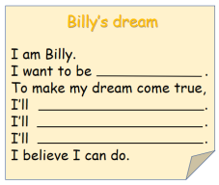
作业设计 | Homework:  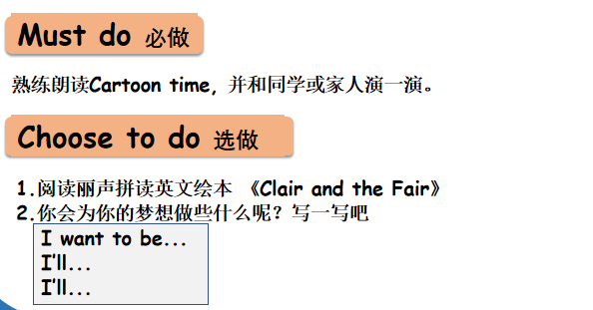
板书设计 | 